МИНИСТЕРСТВО НАУКИ И ВЫСШЕГО ОБРАЗОВАНИЯ РОССИЙСКОЙ ФЕДЕРАЦИИ
федеральное государственное бюджетное образовательное учреждение высшего образования
«УЛЬЯНОВСКИЙ ГОСУДАРСТВЕННЫЙ ТЕХНИЧЕСКИЙ УНИВЕРСИТЕТ»

Факультет информационных систем и технологий
Кафедра «Измерительно-вычислительные комплексы»

«Профильное программное обеспечение для решения задач профессиональной деятельности»
Отчет по лабораторной работе № 2
«Распределённая система контроля версий Git/GitHub»

Выполнил:
студент гр. ИСТбд-11
Рябов Г.В.
Проверил:
Свистунова Ю.А.

Ульяновск, 2026 г.

Введение
Данный документ содержит отчет о выполненной лабораторной работе №2 по дисциплине «Профильное программное обеспечение для решения задач профессиональной деятельности»
Суть работы состоит в формировании базовых навыков работы с распределенными системами контроля версий на примерах работы с бесплатным сервисом, самой распространённой системой Git / GitHub.

Цель работы
Сформировать базовые навыки работы с распределенными системами контроля версий н примерах работы с бесплатным сервисом, самой распространённой системой Git / GitHub.
Освоить основные настройки Git, базовые команды работы в Git (для создания репозитария, управления им, клонирования, синхронизации, запроса информации, добавления изменений, удаления веток, изменений).

1. Создание учетной записи и репозитория на GitHub
В данном разделе описаны шаги по созданию учетной записи на GitHub и организации личного репозитория.

1.1. Регистрация учетной записи Github
Шаги регистрации на Github через Google:
- Перейти на сайт github.com
- Нажать «Sign up»
- Нажать «Continue with Google»
- Выбрать аккаунт Google или ввести данные
- GitHub предложит выбрать имя пользователя - ввести желаемый логин
- Аккаунт создан, подтверждение email не требуется - Google уже подтвердил
Логин учетной записи: glebast4
Ниже представлен скриншот созданной учетной записи GitHub.

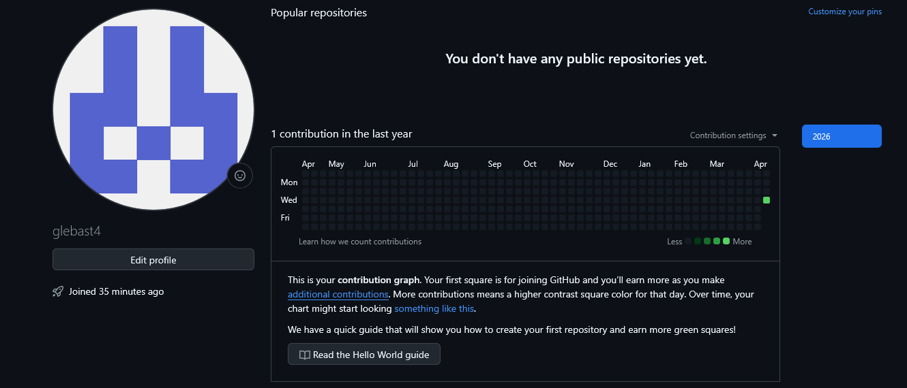
Скриншот 1. Страница профиля GitHub.

1.2. Создание личного репозитория
- Зайти на главную страницу Dashboard
- Нажать «+» в правом верхнем углу - «New repository»
- Указать название репозитория (например, ProfPO)
- Выбрать видимость: Public или Private
- Нажать «Create repository»
Ниже представлен скриншот созданного репозитория на GitHub.

Скриншот 2. Созданный репозиторий на GitHub.
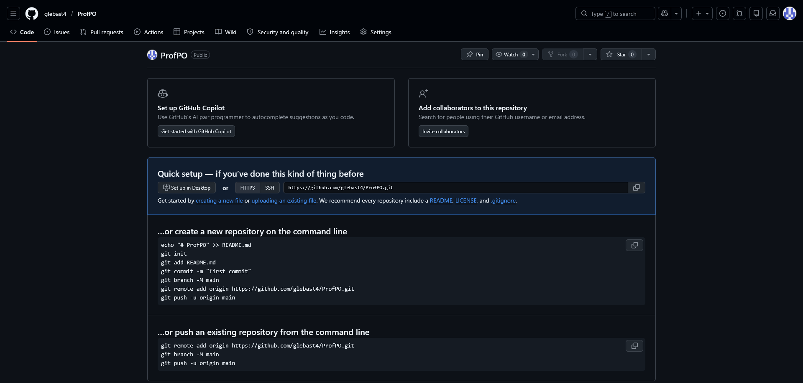

1.3. Создание и размещение файла ISTbd11_readme.txt
- Создать файл локально на ПК с содержимым:
- номер группы;
- номер и название ЛР;
- ФИ автора
- содержание папки (репозитория, размещенного в Git).
- Инициализировать локальный репозиторий
- Добавить файл и сделать коммит
Ниже представлен скриншоты создания и размещение файла на GitHub.

Скриншот 3. Инициализация локального репозитория.
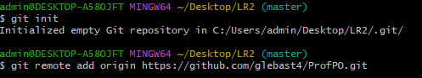

Скриншот 4. Добавление файла и коммит.
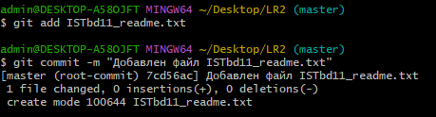
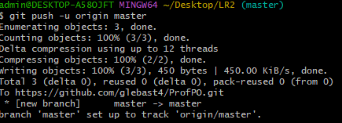

Скриншот 5. Созданный файл.
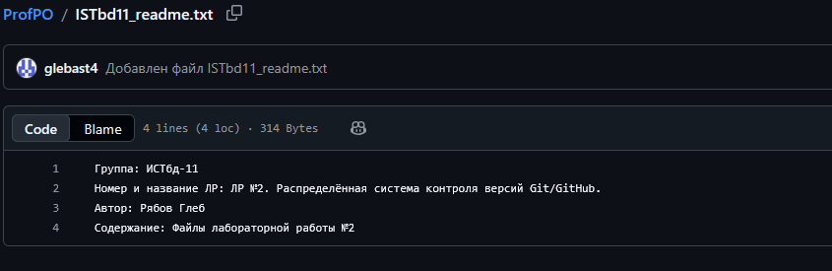

2. Работа с общим репозиторием Git
В данном разделе описана работа с общим (групповым) репозиторием: создание ветки, клонирование, внесение изменений и синхронизация.

2.1. Создание локальной копии общего репозитория
Выполнена команда git clone для копирования общего репозитория группы на локальный ПК. После клонирования выполнен переход в папку репозитория командой cd.

Скриншот 6. Создание локальной копии общего репозитория.
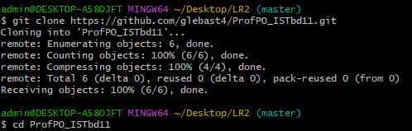

2.2. Создание отдельной ветки
Создана личная ветка командой git checkout -b Ryabov. Ветка отделена от основной (master) для изолированной работы.

Скриншот 7. Создание отдельной ветки.
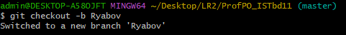

2.3. Добавление файл Фамилия_readme.txt
Создан файл Ryabov_readme.txt с указанием номера группы, названия работы, ФИО автора и содержимого репозитория. Файл добавлен в ветку командами git add и git commit.

Скриншот 8. Добавление файла Фамилия_readme.txt.
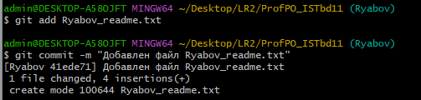

2.4. Просмотр изменений через git diff
В файл Ryabov_readme.txt добавлена строка с описанием отчёта. Командой git diff просмотрены внесенные изменения до их фиксации - отображены добавленные строки.

Скриншот 9. Просмотр изменений через git diff.
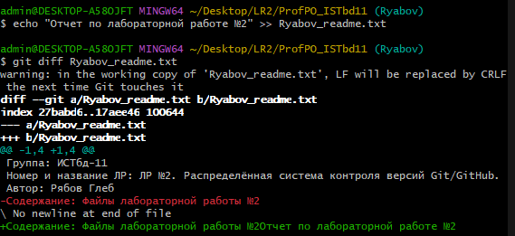

2.5. Фиксация изменений через git add и слияние ветки через git merge
После просмотра изменений файл повторно добавлен командой git add и зафиксирован командой git commit с описанием внесенных правок.
Выполнено переключение на ветку master и слияние личной ветки Ryabov с основной командой git merge. Конфликтов при слиянии не возникло.

Скриншот 10. Фиксация изменений через git add и слияние ветки через git merge.
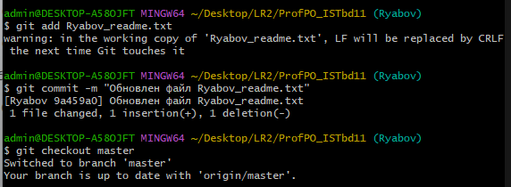
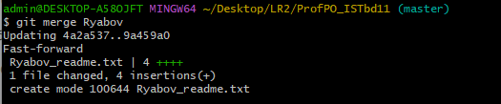
2.6. Отправка изменений в общий репозиторий через git push
Изменения из личной ветки отправлены в общий репозиторий на GitHub командой git push -u origin Ryabov. Ветка стала доступна в общем репозитории группы.
Скриншот 11. Отправка изменений в общий репозиторий через git push.
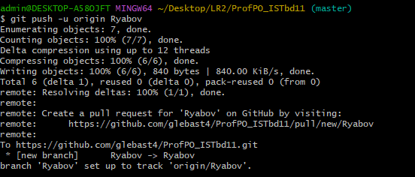
Скриншот 12. Новая ветка и добавленный файл в репозитории.
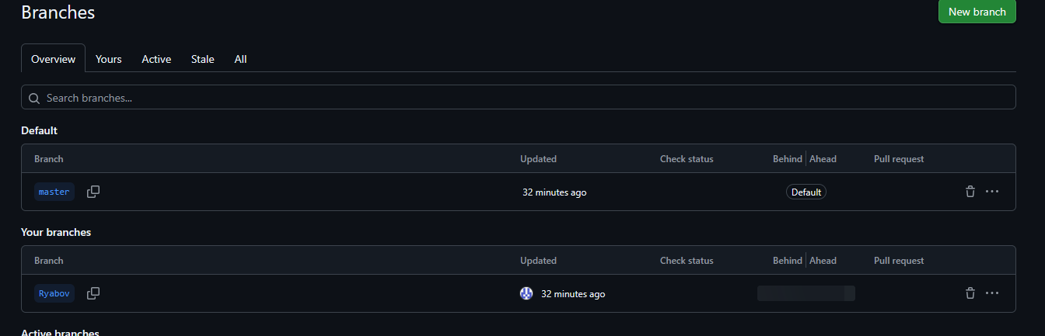
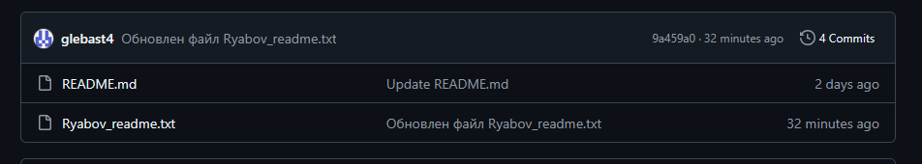

Скриншот 13. Pull request.
